Họ tên sinh viên: Đào Quốc Bảo
Lớp: D22_TH04
MSSV: DH52200352

Bài thi môn thực hành mã nguồn mở
Cau 1.
- Hãy tạo ra 1 file word để giải thích công dụng của lệnh diff. Cho ví dụ minh hoạ
Làm xong câu 1, đưa file word này lên nhánh tương ứng với máy bạn ngồi.
Trả lời:
Công dụng: So sánh sự khác biệt giữa các trạng thái khác nhau (working directory, staging area, commit, branch...).
- Các cách dùng phổ biến:
  - git diff:
So sánh Working Directory (thay đổi chưa add) với Staging Area.
  - git diff --staged (hoặc --cached):
So sánh Staging Area (thay đổi đã add) với Commit cuối cùng (HEAD).
  - git diff HEAD:
So sánh Working Directory + Staging Area (tất cả thay đổi) với Commit cuối cùng.
  - git diff <commit1> <commit2>:
So sánh 2 commit bất kỳ.
  - git diff <branch1> <branch2>:
So sánh commit cuối cùng của 2 branch.
Ví dụ minh họa:
Sau khi add 1 file DaoQuocBao_DH52200352 bằng lệnh $ git add DaoQuocBao_DH52200352.docx

So sánh Staging Area đã thay đổi so với HEAD
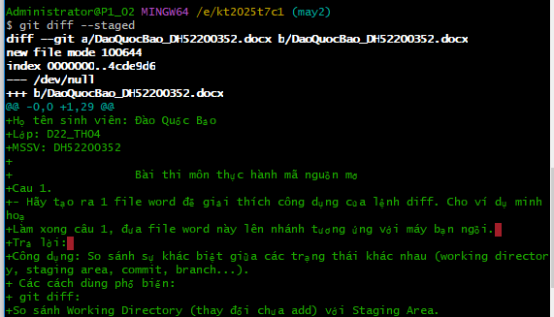
Câu 2.
- Hãy tạo thêm 3 nhánh: mã số sv của bạn, 1 nhánh MSSV_cpp và MSSV_sh.
- Trong nhánh MSSV_cpp chứa chương trình kiểm tra 1 số nguyên nhập vào là số dương hay là số âm viết bằng C++.
- Trong nhánh MSSV_sh chứa chương trình kiểm tra 1 số nguyên nhập vào là số dương hay là số âm viết bằng Shell Script.
Câu 3.
- Trộn 2 nhánh MSSV_cpp và MSSV_sh vào nhánh MSSV của bạn

